Collège Moulay Idriss aghbal | 1AC | Sciences de la vie et de la terre | Prof : M.rachid
2019/2020 | Nom et prénom :……………………………………………….………..numéro :…………classe :………
Restitution des connaissances 10pts
- Répondre par vrai ou faux. 4pts
La denture chez les carnivores est incomplète.
Le tube digestif chez les herbivores est long.
L’absorption de l’eau chez les plantes se fait au niveau de la tige.
L’évapotranspiration c’est le dégagement de la vapeur d’eau et des gaz par les stomates
- Citer les éléments indispensables à la croissance des plantes vertes.3pts
…………………………………………………………………………………………………………………………………
- Donner une légende au schéma en utilisant les termes suivants : 3pts
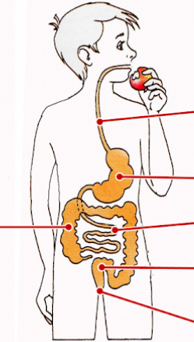
Œsophage
La bouche
L’anus
Gros intestin
Estomac.
Intestin grêle.

Raisonnement scientifique 10pts
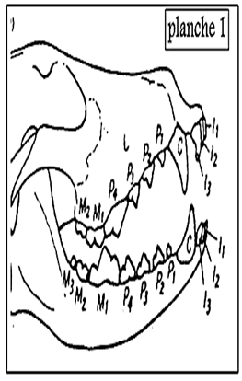
Exercice : afin de mettre en évidence les caractéristiques de certains régimes alimentaires en propose le document suivant :
- Identifier les différents types et le nombre de dents chez cet animal.4pts
Les types de dents | Le nombre de dents
 | M. Supérieur | M. inferieur
- Ecrivez la formule dentaire pour cet animal. 2pts F.D=-------------------------------------------------
- Déduire la denture de cet animal.2pts
………………………………………………………………………………………………………………………………………..
- Déduire le régime alimentaire de cet animal.2pts
…………………………………………………………………………………………………………………………………………

